Материально-техническое обеспечение
ГКОУ «Дубовская школа-интернат»

№  п/п | Расположение помещения | Фото кабинетов, мастерских | Наименование помещения | Вид образовательного процесса
1. | Учебный корпус | 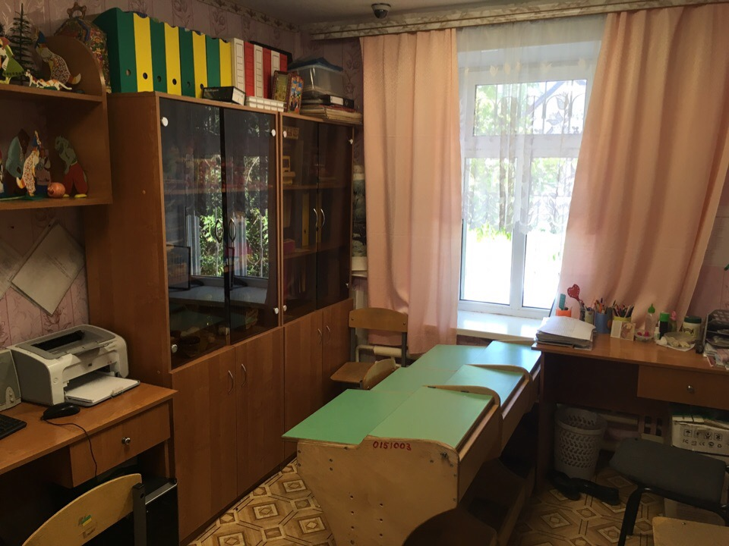 | Кабинет учителя-логопеда | Коррекционно-развивающие занятия (индивидуальные, подгрупповые, групповые)
2. | Учебный корпус | 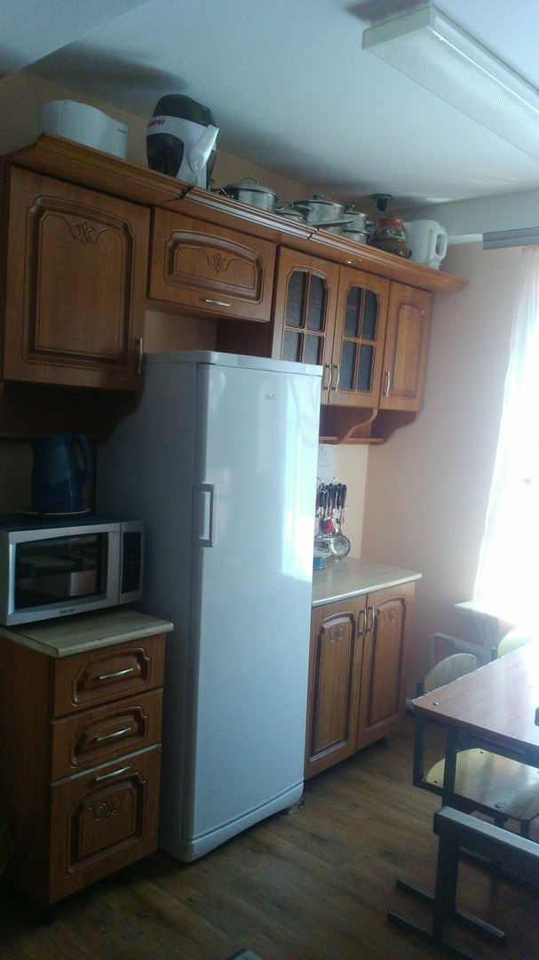 | Кабинет социально-бытовой ориентировки | Дополнительное образование; коррекционно-развивающие занятия; внеурочная деятельность социально-педагогической направленности
3. | Учебный корпус | 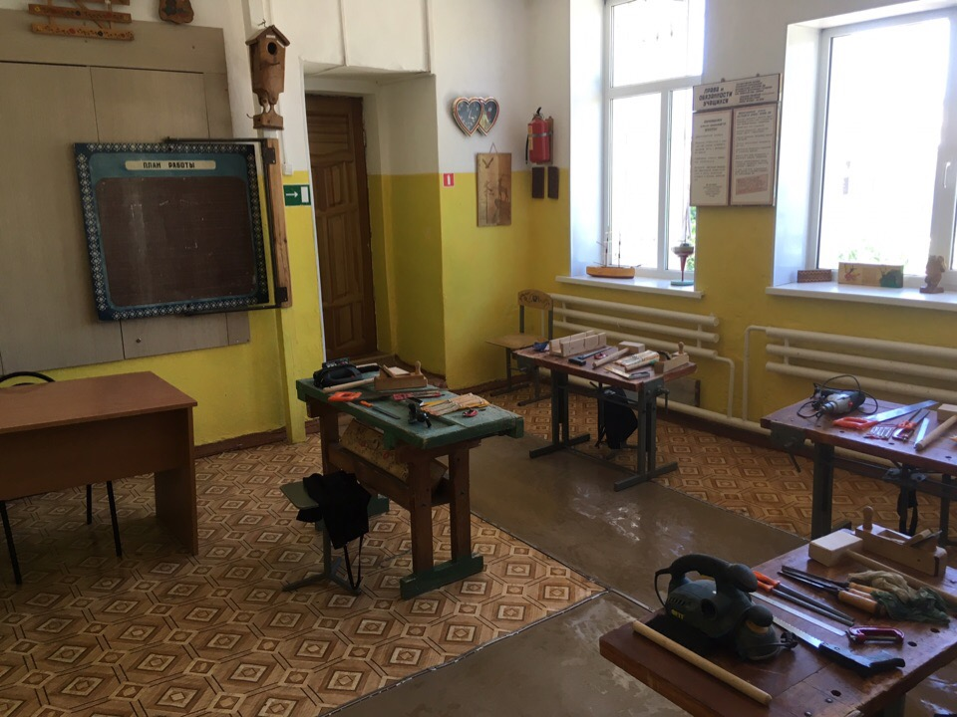 | Мастерская столярного дела | Технология (профессионально-трудовое обучение)
4. | Учебный корпус | 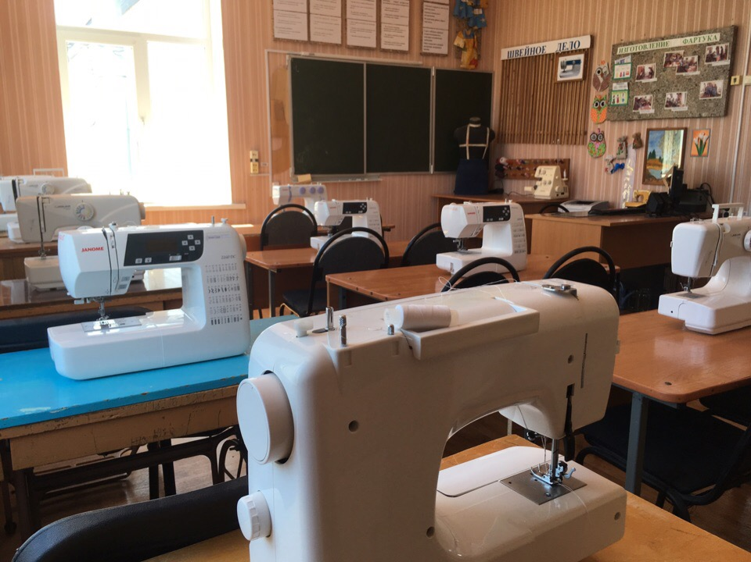 | Мастерская швейного дела | Технология (профессионально-трудовое обучение)
5. | Учебный корпус | 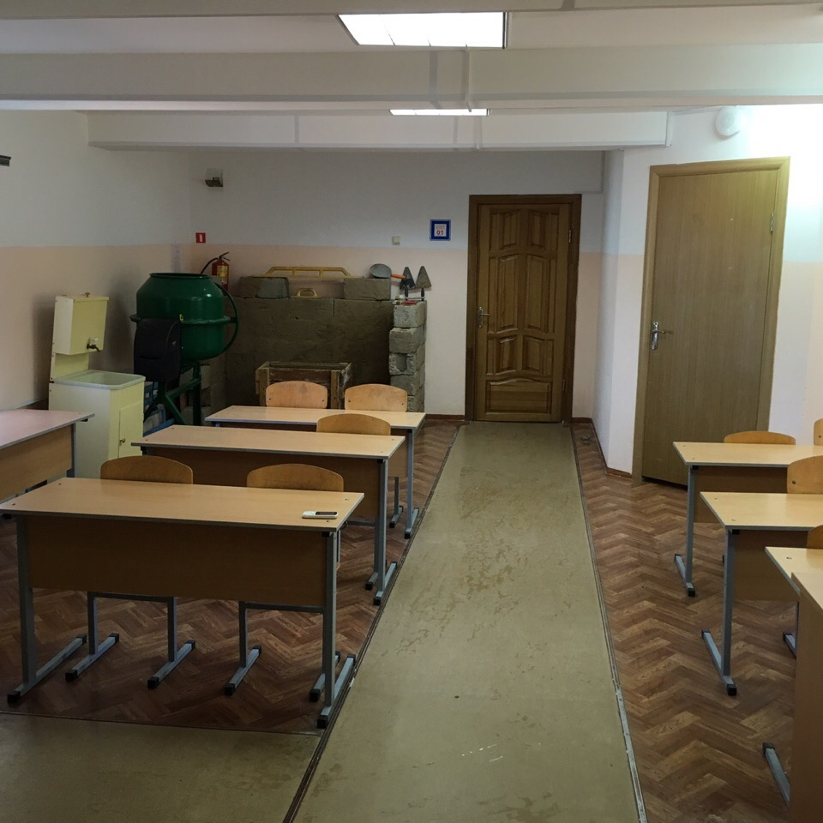 | Мастерская штукатурно-малярного дела | Технология (профессионально-трудовое обучение)
6. | Учебный корпус | 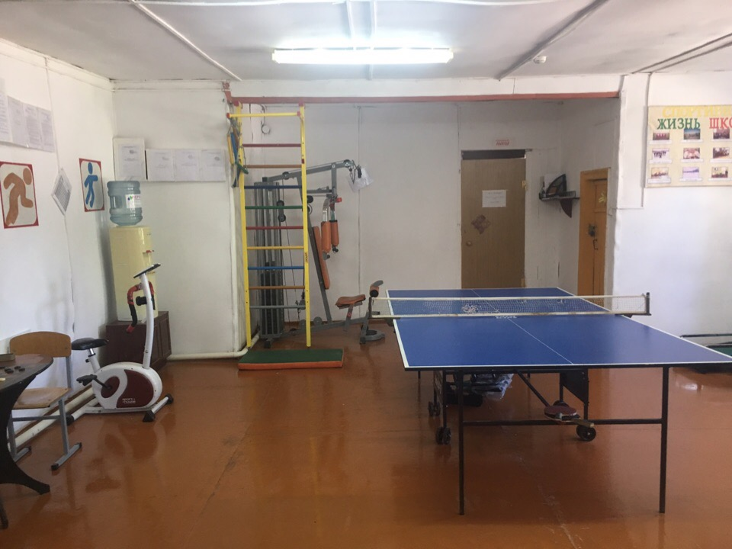 | Тренажерный зал | Внеурочная деятельность, коррекционно-развивающие занятия физкультурно-спортивной направленности.
7. | Учебный корпус | 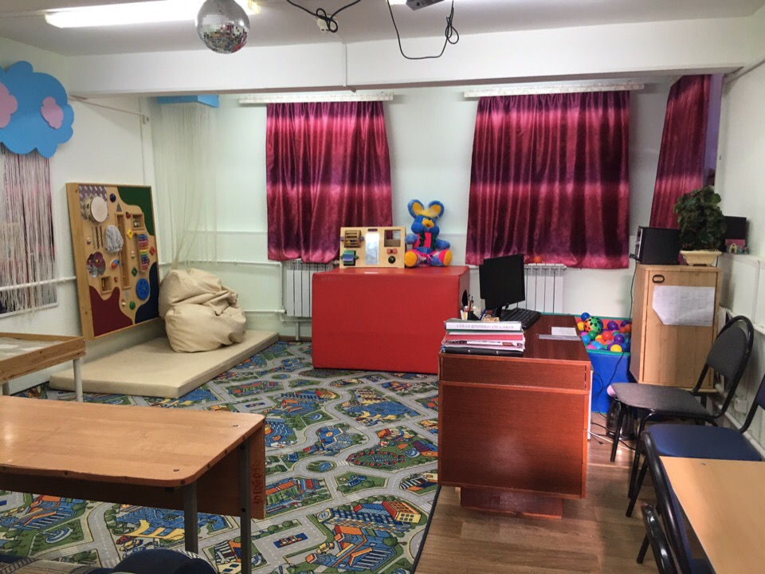 | Сенсорная комната | Психолого-педагогическое сопровождение участников образовательного процесса
8. | Учебный корпус | 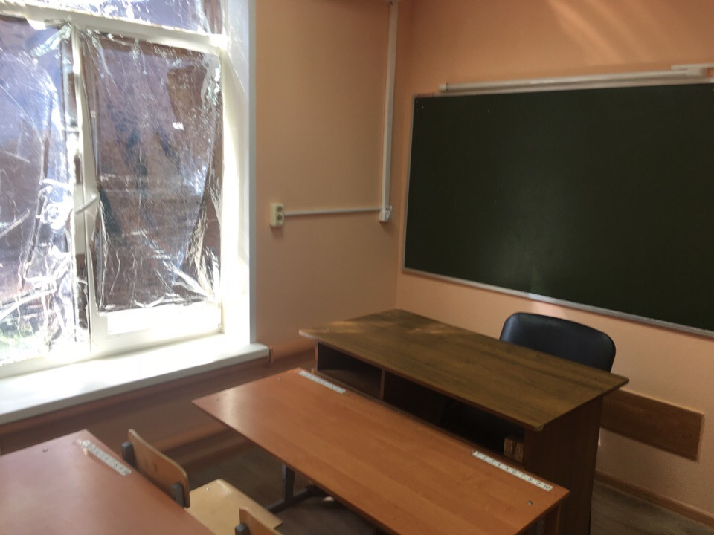 | Кабинет дефектолога | Коррекционно-развивающие занятия

Кабинеты ОУ и другие объекты для проведения практических занятий с учащимися (библиотека, спортивный и тренажерный залы, мастерские, кабинеты учителя-логопеда, учителя-дефектолога и пр.) оборудованы в соответствии с требованиями ФГОС, СанПиН.
Имеются необходимые материально-техническое оснащение, учебно-методические пособия и другие средства обучения и воспитания.

